**МИНИСТЕРСТВО ЦИФРОВОГО РАЗВИТИЯ СВЯЗИ И МАССОВЫХ КОММУНИКАЦИЙ**

**Ордена Трудового Красного Знамени**

**Федеральное государственное бюджетное образовательное учреждение высшего образования**

**«Московский технический университет связи и информатики»**

Кафедра «Математическая кибернетика и информационные технологии»

**Отчет по лабораторной работе**

по дисциплине «Введение в информационные технологии» на тему:

Переводчик

Выполнил: студент группы БВТ2108

Томилов Юрий

Проверил:

Мкртчян Грач Маратович

Москва

2021

**Задание.**

Разработать программу-переводчик на языке Python. Программа должна переводить слова с русского, английского, немецкого и французского, на остальные языки.

**Ход работы:**

1. Импортируем необходимы для работы библиотеки и создаем переменные для каждого типа переводимых слов (ру-англ и англ-ру)

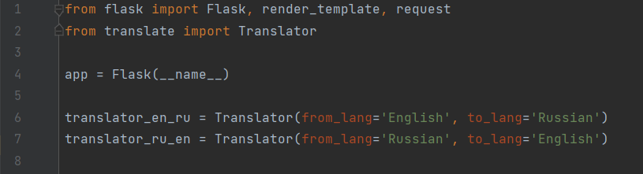

1. Пишем декоратор, считывающий вводимое слово и передающий ее перевод на новую страницу и запускаем программу

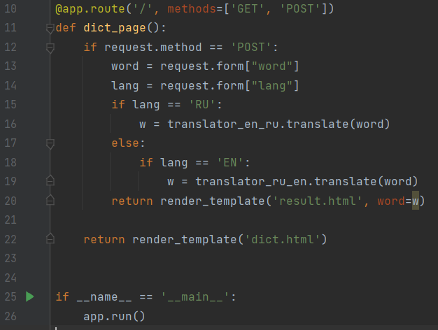

1. Создаем разметки для страниц ввода и вывода

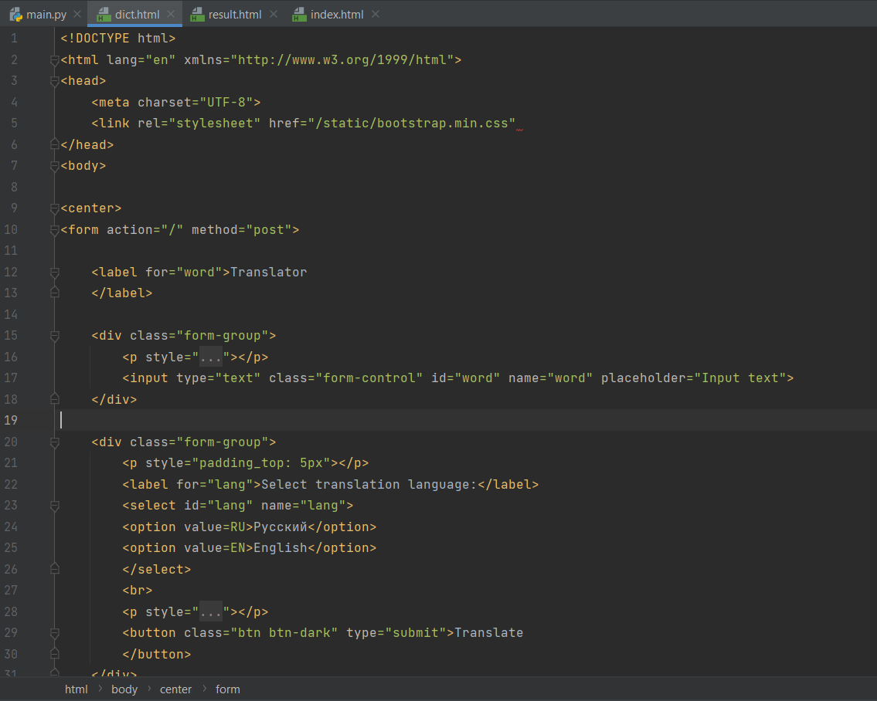

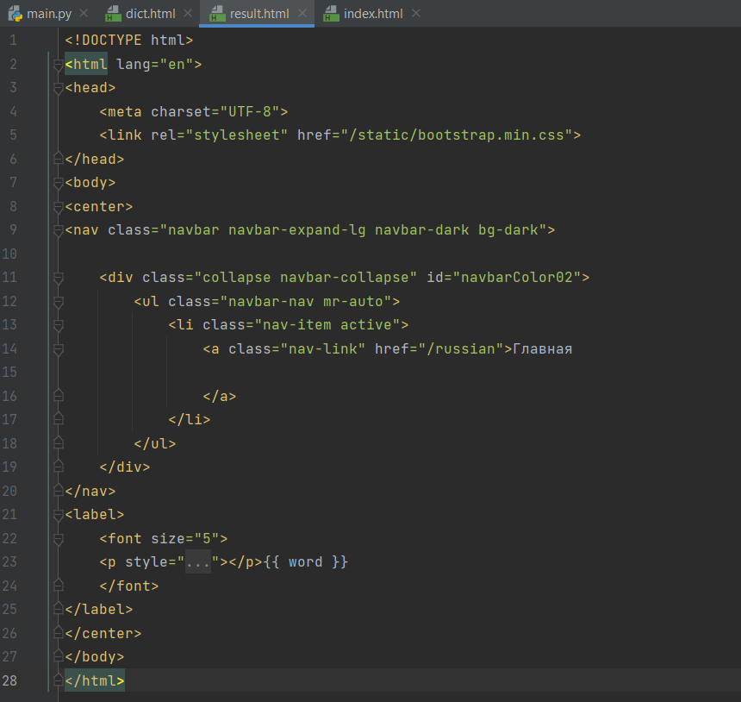

1. Тестируем программу

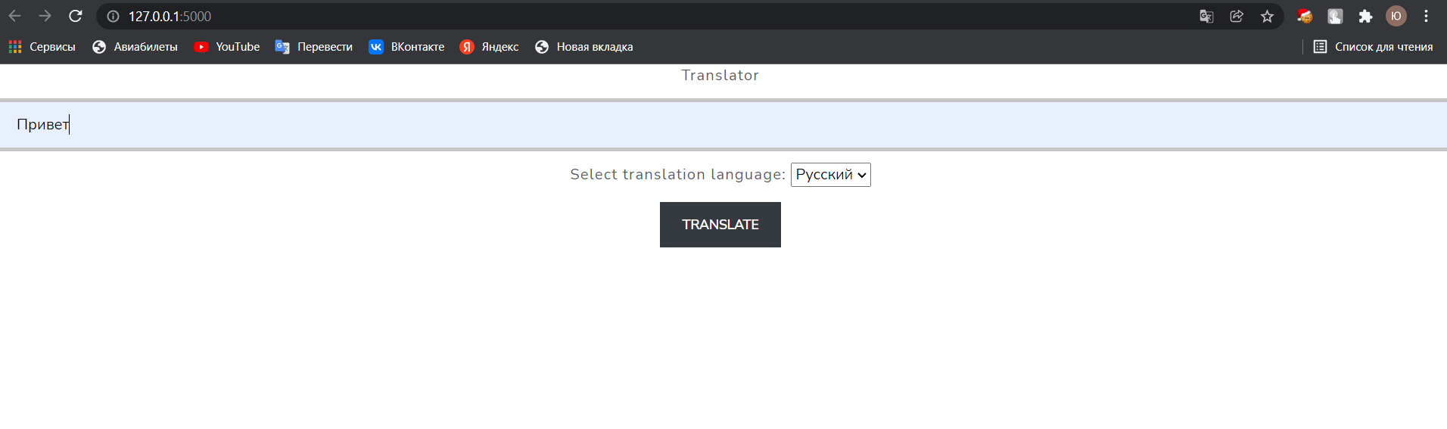

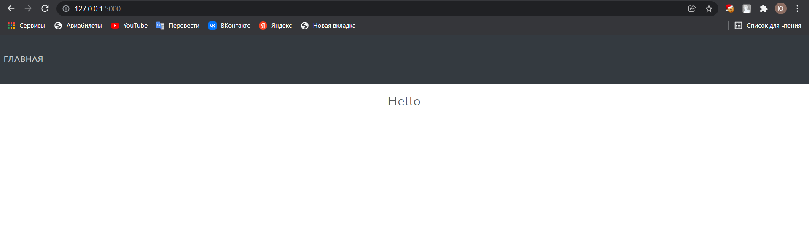

**Вывод:** в ходе лабораторной работы мы разработали русско-английский и англо-русский переводчик.